Mecánica y termodinámica

# Primer parcial

* [Teórica 1](https://www.youtube.com/watch?v=H0jWCwNV6Xc&ab_channel=F%C3%ADsicaExactasUBA): Cinemática 1D 23/3
* [Teórica 2](https://www.youtube.com/watch?v=acTSimVEGeY&ab_channel=F%C3%ADsicaExactasUBA): Caída libre + a(t) 26/3
* [Teórica 3](https://www.youtube.com/watch?v=pWmc78mxG4U&ab_channel=F%C3%ADsicaExactasUBA): Cinemática 2D y 3D + sistema intrínseco 30/3
* Sears, capítulo 2: Movimiento rectilíneo
* Sears, capítulo 3: Movimiento en dos o tres dimensiones
* [Teórica 4 A](https://www.youtube.com/watch?v=-sGT52TJdM8&t=633s&ab_channel=F%C3%ADsicaExactasUBA): Leyes de Newton + soga ideal 06/4
* [Teórica 4 B](https://www.youtube.com/watch?v=XQEjCA6n_fA&t=6s&ab_channel=F%C3%ADsicaExactasUBA): soga ideal 06/4
* [Teórica 5](https://www.youtube.com/watch?v=cpnIhwk1Z8I&t=3442s&ab_channel=F%C3%ADsicaExactasUBA): Poleas ideales + rozamiento 09/4
* [Teórica 6](https://www.youtube.com/watch?v=AjGLBnLbO2Q&ab_channel=F%C3%ADsicaExactasUBA): Resistencia de fluidos + coord. polares 13/4
* Sears, capítulo 4: Leyes del movimiento de Newton
* Sears, capítulo 5: Aplicación de las leyes de Newton
* [Teórica 7](https://www.youtube.com/watch?v=XI5s4yCL9K4&t=2345s&ab_channel=F%C3%ADsicaExactasUBA): Coordenadas polares 16/4
* [Teórica 8](https://www.youtube.com/watch?v=QAVhGFJg8mI&ab_channel=F%C3%ADsicaExactasUBA): MCU Péndulo cónico + fuerza elástica 20/4
* Sears 3.4: Movimiento en círculo
* Sears 5.4: Dinámica del movimiento circular
* Sears, capítulo 9: Rotación de cuerpos rígidos
* [Teórica 9](https://www.youtube.com/watch?v=N8LuQBRHihc&t=871s&ab_channel=F%C3%ADsicaExactasUBA): MAS, resortes y péndulo ideal 23/4
* Sears, capítulo 14: Movimiento periódico
* [Teórica 10](https://www.youtube.com/watch?v=Ge3p55IvjwQ&t=1002s&ab_channel=F%C3%ADsicaExactasUBA): Trabajo y energía cinética 27/4
* [Teórica 11](https://www.youtube.com/watch?v=fv9S2MnUu2w&t=4134s&ab_channel=F%C3%ADsicaExactasUBA): Energía potencial y mecánica 30/5
* [Teórica 12 A](https://www.youtube.com/watch?v=gtRpRYnREzQ&t=3024s&ab_channel=F%C3%ADsicaExactasUBA): Energía 04/5
* [Teórica 12 B](https://www.youtube.com/watch?v=EJWUOPL6N5Y&t=1s&ab_channel=F%C3%ADsicaExactasUBA): Energía potencial elástica 04/5
* [Teórica 13 A](https://www.youtube.com/watch?v=8UhEGyFw2U4&ab_channel=F%C3%ADsicaExactasUBA): Fuerzas conservativas y no conservativas 07/5
* [Teórica 13 B](https://www.youtube.com/watch?v=3AzHF4e3d5s&ab_channel=F%C3%ADsicaExactasUBA): Momento y choques (empieza en la A) 07/5
* [Teórica 14](https://www.youtube.com/watch?v=l3WJX3ZqBOQ&t=713s&ab_channel=F%C3%ADsicaExactasUBA): Centro de masa + presión hidrostática 18/5
* [Teórica 15](https://www.youtube.com/watch?v=QQvT1OXtKfM&ab_channel=F%C3%ADsicaExactasUBA): Ecuaciones de la continuidad y de Bernoulli 21/5
* [Teórica 16](https://www.youtube.com/watch?v=RB-9v4Q-Afk&ab_channel=F%C3%ADsicaExactasUBA): Viscosidad, flujo de Poiseuille 28/5
* [Teórica 17](https://www.youtube.com/watch?v=I5nWJUamGCw&t=2609s&ab_channel=F%C3%ADsicaExactasUBA): Ley 0, medición de temperatura y calor 01/6
* [Teórica 18](https://www.youtube.com/watch?v=55q9je-He2Q&t=10s&ab_channel=F%C3%ADsicaExactasUBA): Estados, trans. de calor, gas ideal 04/6
* [Teórica 19](https://www.youtube.com/watch?v=OuUl9NWqPsg&ab_channel=F%C3%ADsicaExactasUBA): Primera ley, tipos de procesos 08/6
* [Teórica 20](https://www.youtube.com/watch?v=lQnpXOz-w2o&ab_channel=F%C3%ADsicaExactasUBA): Cv y Cp, procesos adiabáticos 11/6
* [Teórica 21](https://www.youtube.com/watch?v=BGLR7sZAQMs&pp=sAQA&ab_channel=F%C3%ADsicaExactasUBA): Máquinas, enunciados de Kelvin y Clausius 15/6
* [Teórica 22](https://www.youtube.com/watch?v=fnj1f9GkQ8M&ab_channel=F%C3%ADsicaExactasUBA): Máquinas de Carnot 22/6
* [Teórica 23](https://www.youtube.com/watch?v=2bDbVLX52Uo&ab_channel=F%C3%ADsicaExactasUBA): Escala Kelvin, entropía 25/6
* [Teórica 24](https://www.youtube.com/watch?v=iVQ-n2TqUgo&ab_channel=F%C3%ADsicaExactasUBA): Entropía 29/6

## Guía de unidades

|  |  |  |
| --- | --- | --- |
|  | Unidad S.I. | Equivalencias |
| Distancia | m |  |
| Velocidad | m/s |  |
| Aceleración | m/s2 |  |
| Masa | kg |  |
| Fuerza |  |  |
| Velocidad angular | 1/s |  |
| Frecuencia | Hz=1/s | 1 rpm = Hz (1/60) |
| Trabajo | J=N.m | 1 cal = 4.186 J |
| Energía |
| Potencia | W=J/s | 1 hp = 756 W (horse power) |
| Momento lineal |  |  |
| Volumen | m3 | 1 m3 = 1000 L |
| Densidad |  |  |
| Presión | Pa = N/m2 | 1 atm = 101325 Pa |
| Viscosidad (η) |  |  |
| Entropía | J/K |  |

## Introducción

Mecánica: estudio de las relaciones entre la fuerza, la materia y el movimiento. La dividimos en tres partes:

1. Cinemática
2. Dinámica
3. Trabajo y energía (otro modelo para estudiar la dinámica de los cuerpos

“Ley”: hay pruebas a favor y, sobre todo, no existen pruebas en contra. La experimentación comprueba las leyes y estas nos permiten predecir.

## Cinemática

Estudio del movimiento.

Hipótesis: consideramos **objetos puntuales**.

Para caracterizar un movimiento se utilizan los siguientes parámetros:

* Posición

El *desplazamiento* es la distancia recorrida entre dos puntos.

* Velocidad : variación de la posición en el tiempo.
  + Media:
  + Instantánea:
    - Es tangente a la trayectoria;
    - En una gráfica de posición en función del tiempo es la pendiente de la recta tangente a la curva en un punto.
  + La *rapidez* es la magnitud de la velocidad.
* Aceleración : tasa de cambio de la velocidad en el tiempo.
  + Media:
  + Instantánea:
    - En una gráfica de velocidad en función del tiempo es la pendiente de la tangente a la curva en un punto;
    - En una gráfica de posición en función del tiempo, cuanto mayor es la curvatura, hacia arriba o hacia abajo, mayor es la aceleración en la dirección positiva o negativa (respectivamente).
      * Concavidad hacia abajo: *a* positiva
      * Concavidad hacia arriba: *a* negativa
      * No hay curvatura: *a* = 0

La aceleración modifica a la velocidad. Componentes de la aceleración:

* + - Aceleración tangencial (\\ a v): modifica la rapidez
    - Aceleración normal (perpendicular a v): cambia su dirección

Estas son todas magnitudes vectoriales cuyas coordenadas *x*, *y*, *z*, dependen del tiempo, planteadas en coordenadas cartesianas. En un *movimiento rectilíneo* estas magnitudes están en una sola dirección.

### Movimiento rectilíneo uniforme (MRU)

La velocidad es constante y la aceleración nula.

### Movimiento rectilíneo uniformemente variado (MRUV)

La aceleración es constante y distinta de cero.

surge de

surge de

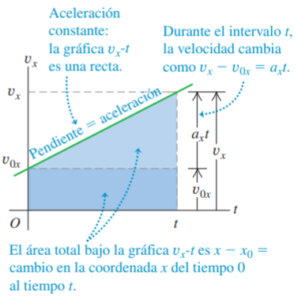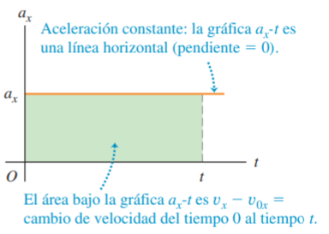

Despejando t de la ecuación de la velocidad y reemplazando en la ecuación de la posición se obtiene una relación entre esta última, la velocidad y la aceleración: .

#### Caída libre

MRUV vertical desde el reposo.

### Aceleración dependiente del tiempo

Estas ecuaciones también valen cuando la aceleración es constante.

#### Aceleración dependiente de la velocidad

ecuación diferencial.

### Tiro oblicuo / movimiento proyectil

Un proyectil es un cuerpo que recibe una velocidad inicial y luego sigue una trayectoria determinada completamente por los efectos de la aceleración gravitacional y la resistencia del aire (si no se desprecia).

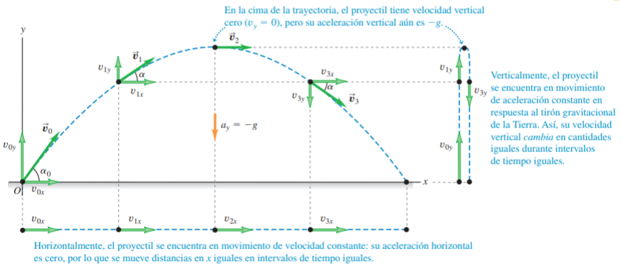

|  |  |  |
| --- | --- | --- |
|  | X (MRU) | Y (MRUV) |
| Posición |  |  |
| Velocidad |  |  |
| Aceleración |  |  |

Se puede obtener la ecuación de la trayectoria uniendo las ecuaciones x(t) e y(t).

### Sistema de referencia intrínseco

El sistema de coordenadas depende del tiempo y está asociado a la partícula en movimiento. Hay una dirección tangencial a la trayectoria y una normal a la misma. Un ejemplo son las coordenadas polares (ver *Movimiento circular*).

## Dinámica

Estudio de las causas del movimiento

### Fuerzas de contacto

1. Fuerza normal

Es la fuerza realizada por una superficie sobre un objeto que está apoyado sobre ella. Es siempre perpendicular a la misma.

Su par de interacción está en la superficie.

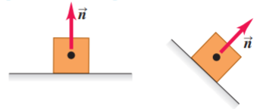

1. Fuerza de rozamiento/fricción

Relacionada con el tipo de superficies que están en contacto, que se mueven una con respecto de la otra. Siempre es paralela a la superficie y opuesta al sentido del movimiento relativo. Su módulo es proporcional a la normal (que surge de la interacción que provoca el rozamiento). Sólo existe cuando hay una fuerza neta aplicada sobre el cuerpo.

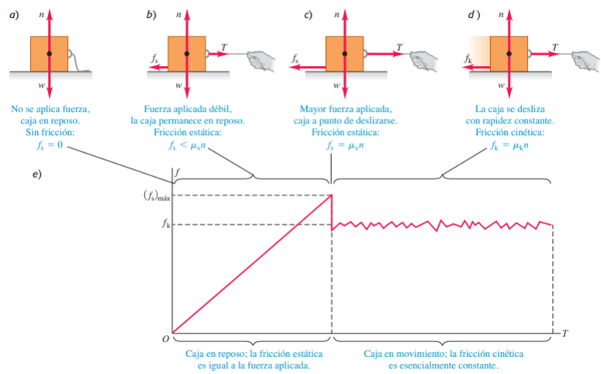

1. Rozamiento estático: actúa cuando no hay movimiento.
2. Rozamiento dinámico: actúa cuando un cuerpo se desliza sobre otro.

El coeficiente de rozamiento dinámico depende de la superficie. La fuerza no es perfectamente constante porque los enlaces moleculares entre ambas superficies van cambiando, formándose nuevos y rompiéndose otros.

Generalmente, .

A nivel microscópico, la fuerza de rozamiento se debe a la atracción entre las moléculas de las dos superficies.

En algunas situaciones, las superficies se atoran y se deslizan, alternando entre rozamiento estático y dinámico; por ejemplo, cuando un auto derrapa.

1. Ver *resistencia de fluidos*
2. Fuerza de tensión

Tirones o empujones ejercidos sobre un objeto por una cuerda, cordón, etc.

### Fuerzas de largo alcance

1. Fuerza gravitatoria (PESO)

La fuerza gravitatoria entre dos cuerpos cualesquiera es , donde G es la constante gravitacional universal .

El peso es la fuerza gravitatoria que la Tierra ejerce sobre un cuerpo. En otro planeta, el peso varía porque varía la fuerza gravitacional que ese planeta ejerce sobre los cuerpos.

La aceleración debida a la gravedad en la superficie terrestre es .

Hay otras, pero no las vemos en la materia. Por ejemplo, la magnética o la eléctrica.

### Leyes de Newton

Una fuerza es una interacción entre dos cuerpos o entre un cuerpo y su entorno.

Para ver el efecto de varias fuerzas que actúan sobre un cuerpo se suman vectorialmente todas las fuerzas, obteniéndose la fuerza neta.

*Masa*: medida de la resistencia de los objetos a cambiar su estado de movimiento.

Las leyes de Newton hacen referencia a fuerzas externas, es decir, ejercidas sobre un cuerpo por otros de su entorno y se aplican en sistemas de referencia inerciales (no acelerados) sobre objetos puntuales con masa constante.

1ra ley

Si la suma de fuerzas (la fuerza neta) sobre un cuerpo es cero, entonces el cuerpo se mueve con velocidad constante (la aceleración es cero).

*Cuando un cuerpo está en reposo o se mueve con velocidad constante, decimos que está “en equilibrio” (cuando la fuerza neta es 0 N).*

2da ley

Si hay una fuerza neta, el cuerpo se acelera y la suma de fuerzas es igual a:

La segunda ley se puede escribir en términos de componentes *x*, *y*, *z*: , , . Sólo hace referencia a fuerzas externas.

3ra ley

Si un cuerpo A ejerce una fuerza sobre otro B (“acción”), entonces B ejerce una fuerza sobre A (“reacción”) de igual magnitud y dirección, pero sentido opuesto. *Principio de acción y reacción*.

Las fuerzas actúan de a pares, formando pares de acción-reacción o pares de interacción. Por ejemplo, el peso tiene su par de acción en el centro de la Tierra, la normal en la superficie de apoyo, etc. Los pares de acción-reacción actúan sobre cuerpos distintos.

### Diagrama de cuerpo libre (DCL)

Diagrama que muestra el cuerpo de estudio solo con vectores que muestren todas las fuerzas aplicadas sobre el mismo con sus respectivas direcciones y sentidos.

### Condiciones de vínculo

#### Soga ideal

* Masa despreciable
* De longitud constante (inextensible)

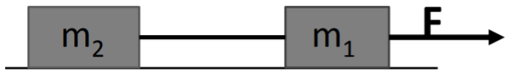

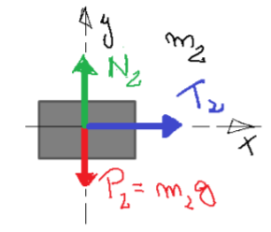 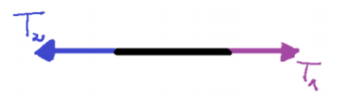 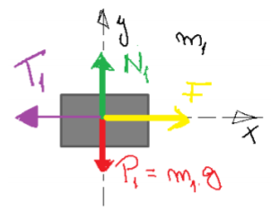

Ecuaciones de Newton:

*Cuerpo 2*

*Cuerpo 1*

*Soga*

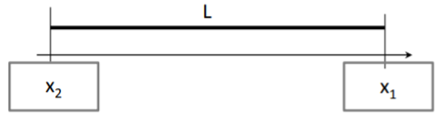 L constante. O sea, .

Si derivo ambos miembros: .

#### Polea ideal

Masa despreciable.

* 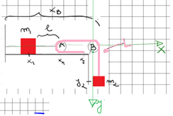xf: punto fijo de agarre
* l: longitud de la cuerda corta (fija)
* L: longitud de la cuerda larga (fija)
* B: polea fija
* A: polea móvil

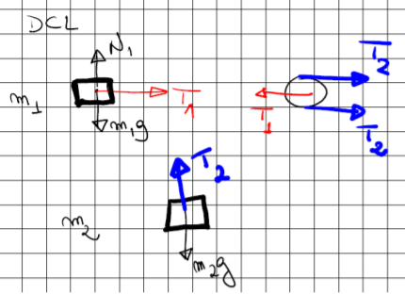

*Cuerpo 1*

*Polea A*

*Cuerpo 2*

En cuanto a los vínculos

Usando la ecuación en y del cuerpo 2: se obtiene que:   
. **DATAZO**

## Movimiento circular

El **movimiento circular uniforme** se caracteriza por una trayectoria circular (de radio constante “R”) con rapidez constante. Es decir, sólo hay aceleración normal que causa la variación de la dirección de la velocidad, y su magnitud es constante. Esta apunta hacia el centro de la trayectoria, por lo que también se llama “aceleración centrípeta”. Pero no hay aceleración tangencial que varíe la rapidez.

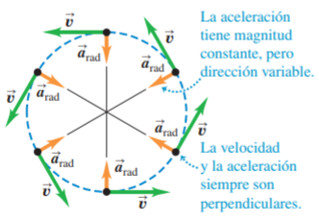

Si la rapidez varía es un *movimiento circular no uniforme*. Esto se debe a que la aceleración también tiene una componente tangencial. La rapidez varía en el movimiento, por lo que también lo hace la magnitud de la aceleración radial. Además, hay aceleración tangencial.

### Coordenadas polares

El sistema de coordenadas está compuesto por la coordenada radial (r) y la angular/tangencial (θ).

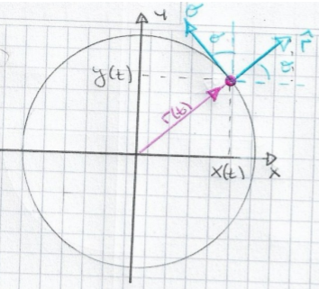Las coordenadas polares se describen en función de los versores , que son normal a la trayectoria y tangente a la misma, respectivamente. Para pasar de un sistema de coordenadas al otro se utilizan las siguientes relaciones:. Parámetros del movimiento en coordenadas polares:

* Posición:
* Velocidad:
* 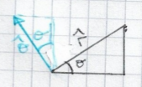 Velocidad angular: . Es la razón del desplazamiento angular, es decir, el ángulo barrido. Los cuerpos giran en torno a un eje en el centro de la trayectoria, que será perpendicular al plano de la misma. El vector velocidad angular apunta en esa dirección, y su sentido está determinado por la regla de la mano derecha.
* Aceleración:

Tanto la velocidad como la aceleración tienen una componente radial (o centrípeta) y una tangencial. Sin embargo, si el radio es constante:

* , o lo que es igual:

Si, además, la velocidad angular es constante (no hay fuerzas en el eje θ):

### Período y frecuencia

Período: . Es el tiempo que se tarda en dar una vuelta.

Frecuencia: . Número de vueltas por segundo.

### Fuerza centrípeta

En un movimiento circular uniforme, la fuerza neta sobre la partícula debe estar dirigida siempre hacia el centro (“fuerza centrípeta”):

para MCU.

Como la magnitud de la aceleración es constante, también lo es la de la fuerza neta. Si esta última deja de actuar, la partícula saldrá disparada en una línea recta tangente al círculo. Todo esto es válido para cualquier trayectoria que se considere parte de un arco circular.

#### Vuelo de aviones

La fuerza de sustentación (L) es una fuerza hacia arriba que el aire ejerce sobre las alas del avión. Cuando este vuela con rapidez y altitud constantes, L se equilibra con el peso. Pero para que el avión dé una vuelta, este debe inclinarse para que L tenga una componente centrípeta. Lo mismo sucede con el vuelo de los pájaros.

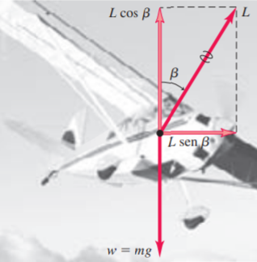

#### Autos y curvas

##### Curvas planas

En este caso, la fuerza centrípeta es el rozamiento. Específicamente, el rozamiento es estático ya que apunta en la dirección radial y no hay desplazamiento en este eje. Cuando se supera el rozamiento estático máximo, el auto derrapa.

##### Curvas peraltadas

El peralte hace que el auto esté inclinado hacia el centro de la trayectoria, teniendo la fuerza normal una componente centrípeta. De esta forma, el auto no necesitaría fricción para mantener el radio de giro a cierta velocidad. Igualmente, puede haber rozamiento en estos casos y también sería centrípeto.

#### Satélites en órbita

La fuerza centrípeta (y única fuerza que actúa sobre el satélite) es la fuerza gravitatoria; no se usa el peso ya que este es válido en la superficie terrestre.

### Caso especial: movimiento circular con una soga

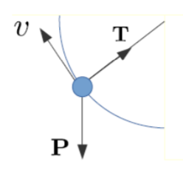Este sistema (que realiza el movimiento en un plano vertical) no puede realizar un MCU, porque para que la aceleración tangencial sea 0 debería haber una fuerza que contrarreste la componente tangencial del peso. Esto no es posible con una soga. Si es reemplazada por una varilla rígida, sí se podría realizar un MCU.

## Movimiento oscilatorio

Se caracteriza por la existencia de una posición de equilibrio alrededor de la cual el cuerpo oscila periódicamente en el tiempo con una cierta amplitud. El tipo más sencillo de oscilación sucede cuando la fuerza de restitución, aquella que tiende a regresar el sistema a su posición de equilibrio, es directamente proporcional al desplazamiento con respecto a la posición de equilibrio (**movimiento armónico simple** o **MAS**). Un *oscilador armónico* es un cuerpo que está en MAS.

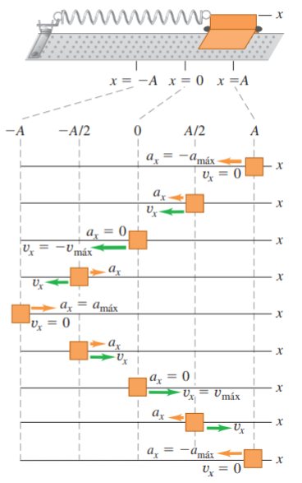El comportamiento del sistema en un MAS está dado por la siguiente ecuación diferencial lineal de segundo orden: . Las soluciones de la misma son de la forma:   
 o , donde A es la amplitud del movimiento (con respecto a la posición de equilibrio), ω la frecuencia de oscilación/angular y φ es la “fase inicial” (el ángulo barrido a tiempo 0 con respecto al origen).

La velocidad y la aceleración se obtienen derivando con respecto del tiempo. En las posiciones x=A y x=–A la velocidad es cero y la magnitud de la aceleración es máxima; en la posición de equilibrio la rapidez es máxima y la aceleración es cero.

En un MAS, el *periodo* es el tiempo que se tarda en hacer un ciclo; es decir, en volver a una misma posición, y se calcula utilizando la frecuencia angular al igual que en movimiento circular.

### Resortes

Tratamos con resortes ideales (m=0) y que obedecen la ley de Hooke: (fuerza elástica ejercida por el resorte), donde *k* es la constante elástica del resorte tal que [k]=N/m y x0 la posición de equilibrio. La constante *k* está asociada al material del resorte. La fuerza elástica es la fuerza restitutiva que tiende a regresar al resorte a la posición de equilibrio cuando se lo estira o comprime. Al ser directamente proporcional al desplazamiento con respecto al equilibrio, se trata de un MAS.

Cuando se trata de un MAS con un resorte, la frecuencia angular .

#### Resorte lineal

La posición de equilibrio coincide con la longitud natural del resorte.

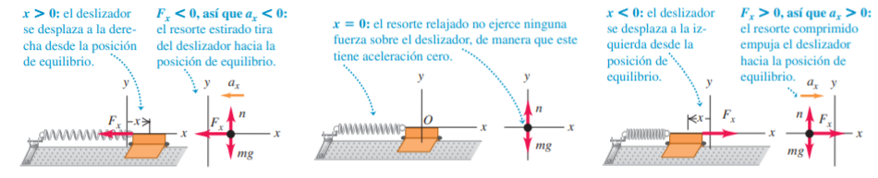

Al plantear las ecuaciones de Newton para la masa enganchada al final del resorte lineal, se obtiene una ecuación diferencial de segundo orden: , como se espera para un MAS. Las soluciones son del tipo: , o lo mismo con un seno.

#### Resorte vertical

En este caso, la posición de equilibrio no es igual a la longitud natural, ya que se ve afectada por el peso de la masa colgante.

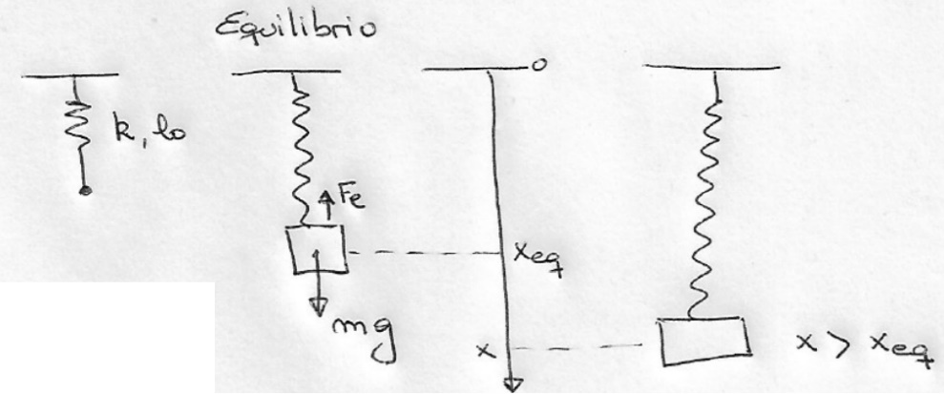

Planteando las ecuaciones de Newton para la situación de equilibrio, se obtiene que . Luego, planteando el problema dinámico se obtiene una ecuación diferencial no homogénea: . Las soluciones a este tipo de ecuaciones diferenciales son del tipo   
.

#### Movimiento armónico amortiguado

Si se tiene en cuenta la resistencia del fluido en el que se encuentra la masa se trata de un movimiento amortiguado. El efecto de la fuerza elástica y de la resistencia del fluido compiten de alguna forma, y dependiendo cuál pesa más el movimiento puede ser:

* Sub–amortiguado: el efecto de la fuerza elástica pesa más.
* Sobre–amortiguado: el efecto de la resistencia del fluido pesa más.
* Amortiguamiento crítico: ambos tienen la misma magnitud.

### Péndulo simple

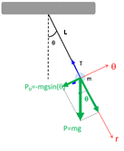El sistema consiste de una masa puntual suspendida de una soga ideal de longitud L. Si la masa se mueve a un lado de su posición de equilibrio, oscilará alrededor de ella. La trayectoria será un arco de circunferencia de radio L.

Usando coordenadas polares, el desplazamiento es en el eje θ. En este caso, la fuerza de restitución es la componente tangencial del peso. Para pequeñas oscilaciones por aproximación gráfica (polinomio de Taylor de primer grado).

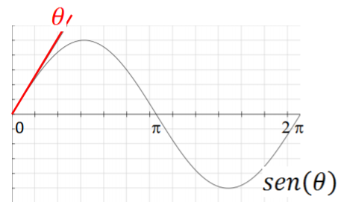

Al haber fuerzas en el eje θ (una componente del peso), hay aceleración tangencial. Planteando las ecuaciones de Newton, se llega a la ecuación diferencial . Es decir, puede *aproximarse* como un MAS para ángulos pequeños. Las soluciones son del tipo: . En este caso, .

## Trabajo y energía

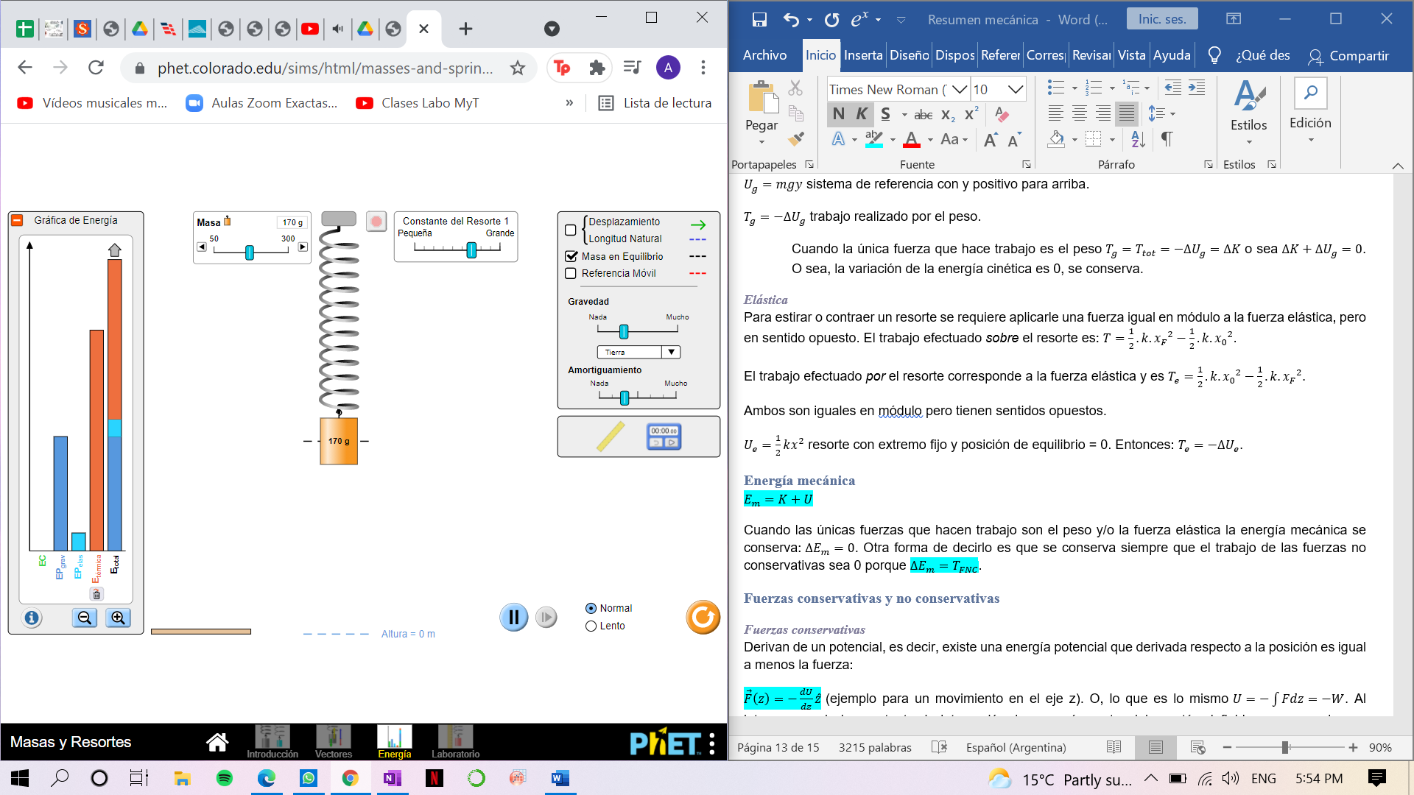

### Trabajo

Para una fuerza constante:

→ Una fuerza perpendicular al desplazamiento no realiza trabajo. La fuerza normal siempre tiene trabajo nulo.

El trabajo es el producto escalar entre la fuerza y el vector *desplazamiento*. También puede calcularse como la suma de la multiplicación componente a componente, además de usando los módulos y el coseno. Es una medida del esfuerzo que se requiere para mover un cuerpo una cierta distancia.

El trabajo es realizado por una fuerza sobre un cuerpo. El *trabajo total* efectuado sobre un cuerpo puede calcularse como la suma de los trabajos realizados por cada fuerza aplicada sobre él, o como el trabajo de la fuerza neta.

¿Qué significa el signo del trabajo?

|  |  |
| --- | --- |
| - | El cuerpo se frena |
| + | El cuerpo aumenta su rapidez |
| 0 | Mantiene su rapidez |

#### Trabajo para una fuerza variable

(para desplazamiento en el eje x).

*Luz lo da como: si la fuerza es en X y el desplazamiento también. Después los versores se van en este caso porque al multiplicarlos da 1.*

En una gráfica de fuerza en función de la posición, el trabajo total realizado por la fuerza es el área bajo la curva entre las posiciones inicial y final.

#### Potencia

Rapidez con que se efectúa trabajo.

(potencia media).

(potencia instantánea).

### Teorema trabajo–energía

Cuando la fuerza neta que actúa sobre una partícula es constante y distinta de 0, la aceleración de la partícula también será constante. Si, además, el movimiento es rectilíneo, vale que: . Entonces, según la segunda ley de Newton, , o sea que .

**El trabajo efectuado por la fuerza neta sobre una partícula es igual al cambio de energía cinética de la misma:**

En el caso de una fuerza que varía en magnitud según la posición, puede dividirse el desplazamiento en muchos segmentos pequeños en los que la fuerza es aproximadamente constante. De esta forma, el trabajo total en cada segmento es igual a la variación de la energía cinética. Y el trabajo total realizado por la fuerza variable es igual a la suma de los trabajos de cada segmento y por ende igual a la suma de los cambios de la energía cinética en cada uno. La misma lógica se aplica cuando la fuerza varía en dirección en una trayectoria curva. Se la divide en muchos desplazamientos infinitesimales en los que en desplazamiento es tangente a la trayectoria. El teorema puede aplicarse aunque la fuerza varíe en magnitud y/o dirección y sentido.

*Sólo es válido en un marco de referencia inercial*.

### Energía

**Principio de conservación de la energía**: la energía puede convertirse de una forma a otra, pero nunca se crea ni se destruye.

#### Energía cinética

La energía cinética es aquella que tiene un cuerpo porque está en movimiento y se define como:

#### Energía potencial

Energía asociada con la posición de un sistema. Es una medida de la *posibilidad* de efectuar trabajo.

##### Gravitatoria

La fuerza gravitatoria es la fuerza que sienten todos los cuerpos porque tienen masa. Cuando hablamos de la fuerza peso hablamos de la fuerza gravitatoria en la Tierra.

sistema de referencia con y positivo para arriba.

trabajo realizado por la fuerza gravitacional.

Cuando la única fuerza que hace trabajo es el peso o sea . O sea, la variación de la energía mecánica es 0, se conserva.

##### Elástica

Para estirar o contraer un resorte se requiere aplicarle una fuerza igual en módulo a la fuerza elástica, pero en sentido opuesto. El trabajo efectuado *sobre* el resorte es: .

El trabajo efectuado *por* el resorte corresponde a la fuerza elástica y es .

Ambos son iguales en módulo, pero tienen sentidos opuestos ya que las fuerzas que los realizan son un par de interacción.

resorte con extremo fijo y x = 0 en la posición de equilibrio. Entonces: .

#### Energía mecánica

Cuando las únicas fuerzas que hacen trabajo son el peso y/o la fuerza elástica (fuerzas conservativas) la energía mecánica se conserva: . Otra forma de decirlo es que se conserva siempre que el trabajo de las fuerzas no conservativas sea 0 porque .

### Fuerzas conservativas y no conservativas

#### Fuerzas conservativas

Almacenan energía que después puede ser transformada en energía cinética y luego puede volver a transformarse en potencial. Permiten la conversión bidireccional entre energía cinética y energía potencial.

Derivan de un potencial, es decir, existe una energía potencial que derivada respecto a la posición es igual a menos la fuerza:

. Al integrar, queda la constante de integración; las energías potenciales están definidas a menos de una constante.

El trabajo no depende del camino, sólo de los puntos inicial y final. , y es siempre reversible.

Por ejemplo, el peso y la fuerza elástica.

#### Fuerzas NO conservativas

El trabajo depende del camino. Por ejemplo, la tensión, el rozamiento y la normal. Algunas fuerzas de este tipo hacen que la energía mecánica se pierda o se disipe; otras la aumentan.

No puede representarse con una función potencial, pero sí en términos de la energía interna: .

### Ley de conservación de la energía

En un proceso determinado, las energías cinética, potencial e interna de un sistema pueden cambiar, pero la energía total se conserva. La energía no se crea ni se destruye, sólo cambia de forma.

### Diagramas de energía

Sabiendo que la energía mecánica se conserva:

Si sé cuál es esa constante, viendo los valores del gráfico U(x) puedo saber cuánto vale K para cada valor de x.

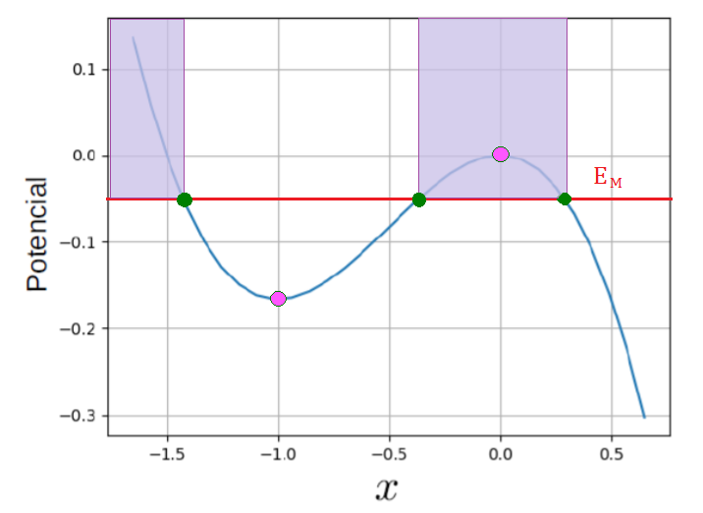

La energía cinética no puede ser negativa, por lo que las zonas violetas son “zonas prohibidas”; es decir, la molécula no puede moverse en esos intervalos de x porque la energía cinética debería ser negativa. Los puntos verdes son “puntos de retorno” y la curva entre los primeros dos puntos es un “pozo de potencial”. En ellos, la energía cinética es 0 y, por ende, la velocidad también. Funcionan como barreras; las partículas no pueden “traspasarlos” y pasar a las regiones prohibidas. Si, por ejemplo, una partícula viene del infinito rebota en el tercer punto y vuelve a irse hacia el infinito.

Los puntos rosas (los extremos de la función) son puntos de equilibrio. En ellos, la derivada de U respecto a x es 0. Recordando la definición de fuerza conservativa, esto significa que la fuerza es 0 en estos puntos. Entonces, necesariamente la aceleración también es 0. **Los puntos de equilibrio son aquellos donde la aceleración es 0**. Hay dos tipos de puntos de equilibrio:

1. Mínimos

→ Puntos de equilibrio estables: existe un entorno del pde donde habría pequeñas oscilaciones.

1. Máximos

→ Puntos de equilibrio inestables: no hay un entorno donde se oscila alrededor del pde, la masa nunca puede oscilar alrededor de él.

1. Puntos de inflexión

Si la partícula se encuentra atrapada en un pozo de potencial, describe un movimiento oscilatorio alrededor del punto de equilibrio.

## Momento lineal

Otra forma de escribir la segunda ley de newton es: . Así, la suma de fuerzas es igual a la derivada del momento lineal con respecto al tiempo: . Entonces:

Para un sistema determinado...

Fuerzas internas: ejercidas por las partículas del sistema entre sí.

Fuerzas externas: ejercidas sobre cualquier parte del sistema por algún objeto externo (su par de acción–reacción está fuera del sistema).

Un sistema *aislado* es aquel en el que no hay fuerzas externas actuando.

El momento lineal de un sistema es la suma de los momentos lineales de cada cuerpo perteneciente a él:

#### Principio de conservación del momento lineal

Cuando la fuerza neta aplicada sobre un sistema es 0:

Como las fuerzas internas son pares de interacción (tercera ley de Newton), . Es decir, el momento lineal total del sistema se conserva cuando la suma vectorial de las fuerzas externas es 0.

### Choques

*Hipótesis: sistema aislado*. Cuando las fuerzas internas son mucho mayores que las externas, como suele pasar en la mayoría de los choques, pueden ignorarse las últimas y considerar al sistema aislado. Por lo tanto, el momento lineal se conserva.

Hay tres tipos de choques (en la materia sólo se ven 1 y 3):

1. Choque elástico → se conserva la K del sistema

Durante el choque parte de la energía cinética se almacena temporalmente como potencial elástica que rápidamente vuelve a pasar a cinética (el rebote).

1. Choque inelástico → parte de la K se pierde K0 > KF.
2. Choque totalmente inelástico → parte de la K se pierde y los cuerpos tienen la misma velocidad final.
   * Si chocan dos cuerpos y uno (el “B”, por ejemplo) se encontraba inicialmente en reposo, la velocidad final de ambos cuerpos es: . Esto nos dice que, si el cuerpo B tiene una masa muy grande, la velocidad final de ambos cuerpos va a ser muy chica.

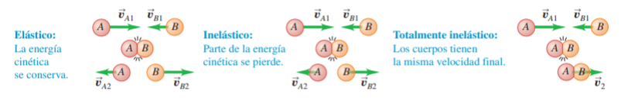

### Centro de masa

El centro de masa puede ser útil para entender cómo está organizada la materia en un cuerpo extenso o para definir un único punto cuando se tienen muchos objetos puntuales. Es una posición media ponderada de la masa. Si ...

Vector posición del centro de masa.

Vector velocidad del centro de masa.

Momento lineal total del sistema.

Por la segunda ley de Newton la suma vectorial de todas las fuerzas que actúan sobre todas las partículas es . Pero las fuerzas internas se cancelan porque son pares de acción y reacción, entonces: . Cuando fuerzas externas actúan sobre un cuerpo o un conjunto de partículas, el cm se mueve como si toda la masa estuviera concentrada en ese punto y sobre ella actuara una fuerza neta igual a la suma de las fuerzas externas. Cuando la suma de fuerzas externas es 0, el momento lineal es constante y por ende la velocidad del centro de masa es constante. Esto quiere decir que el momento lineal se conserva.

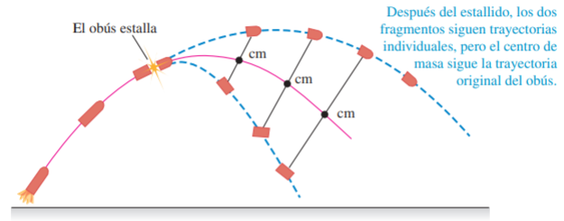

Si el momento lineal del centro de masa vale 0, entonces su velocidad también. Eso quiere decir que el centro de masa se mantiene fijo, aunque las partículas que componen el sistema se muevan. Pero lo hacen de forma coordinada tal que el centro de masa permanezca fijo.

# Segundo parcial

## Fluidos

Un fluido es cualquier sustancia que puede fluir: tanto líquidos como gases.

Hipótesis: medio continuo.

El fluido es continuo a lo largo del espacio que ocupa. Propiedades del fluido:

* + Densidad

Masa por unidad de volumen: . En general depende de factores como la temperatura y la presión.

Un material homogéneo tiene la misma densidad en todas sus partes.

La “gravedad específica” de un material es la razón entre su densidad y la del agua.

* + Presión
  + Temperatura
  + Velocidad

Son todas continuas.

### Presión

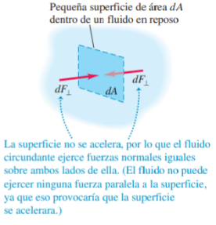Magnitud escalar.

Fuerza perpendicular por unidad de área: .

Si la presión es la misma en todos los puntos: .

Presión atmosférica:

##### Presión manométrica

#### Presión en un fluido estático

Cuando un fluido está en reposo ejerce una fuerza perpendicular a cualquier superficie en contacto con este.

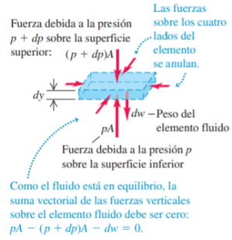Si el fluido está en equilibrio, cada elemento de fluido está en equilibrio. Un elemento de fluido de altura *dy* está en contacto con fluido arriba y abajo y tiene un peso.

Volumen del elemento de fluido.

Peso del elemento de fluido

Ecuación de Newton para el eje *y*:  
   
   
 integrando a ambos miembros:  
 Donde h es la columna de líquido que hace presión.

A mayor profundidad hay mayor presión. La presión en dos puntos cualquiera a la misma altura es la misma, sin importar la forma del recipiente. Para una profundidad *h*, la presión se calcula como (si está en contacto con la atmósfera).

##### Ley de Pascal

La presión aplicada a un fluido encerrado se transmite sin disminución a todas las partes del fluido y las paredes del recipiente.

Aplicación: prensa hidráulica. Las presiones sobre cada sección son iguales porque están a la misma altura de un mismo fluido. Como las paredes son fijas, el líquido sólo hace presión hacia arriba.

##### Medidores de presión

###### Manómetro de tubo abierto

Para pedir una presión *p* en un extremo se coloca el recipiente donde se quiere medir y el otro se deja abierto a la atmósfera. *p* se obtiene igualando las presiones en el fondo a la izquierda y a la derecha.

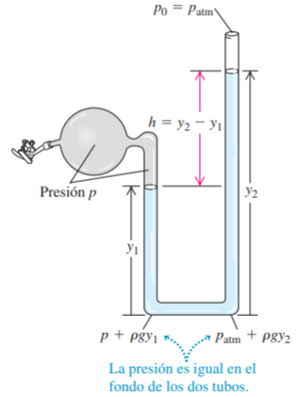

###### Barómetro de mercurio

Un largo tubo de vidrio se llena con Hg y luego se invierte sobre un plato con el mismo elemento. El espacio de arriba tiene una presión despreciable porque a condiciones normales de presión y temperatura casi no evapora el Hg; por eso se usa.

Sirve para obtener la presión atmosférica. Para ello, la misma se despeja igualando la presión en dos puntos a igual altura en el Hg: uno debajo de la columna y otro por fuera

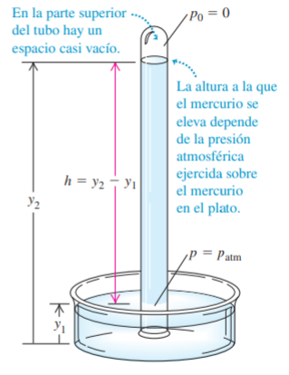

##### Flotación

**Principio de Arquímedes:** si un cuerpo está total o parcialmente sumergido en un fluido, este ejerce una fuerza de empuje hacia arriba sobre él igual al peso del fluido desplazado.

Suponiendo una porción de fluido en equilibrio en el seno del mismo, hay dos fuerzas que actúan sobre ella: su peso y la fuerza resultante de todas las fuerzas debidas a la presión del fluido. Como está en equilibrio, estas dos fuerzas deben ser iguales en módulo pero con sentidos opuestos. Por lo tanto, la fuerza neta debida a la presión apuntará hacia arriba.

Donde VCS es el volumen del cuerpo sumergido.

* Si entonces el cuerpo se hunde.
* Si entonces el cuerpo flota.
* Si el cuerpo está suspendido dentro del fluido.

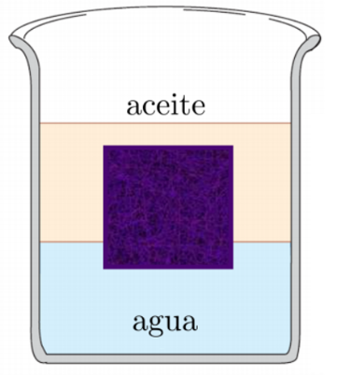Si un cuerpo está sumergido en dos líquidos, el empuje total es la suma de los empujes de cada líquido:

Por otro lado, la presión en la cara superior se debe a la presión atmosférica y a la columna de aceite que se encuentra por encima de esta superficie. Mientras que la presión en la cara inferior es igual a la de cualquier punto a la misma altura. Es decir, la presión atmosférica más la presión de toda la columna de aceite más la de la columna de agua que haya sobre esa altura.

### Flujo de fluido

Aproximación de fluido ideal:

* Incompresible: su densidad no cambia. El volumen que pasa por cualquier sección transversal en un dt es el mismo. O, el volumen desplazado es el mismo en un lado y en el otro.
* No hay viscosidad.

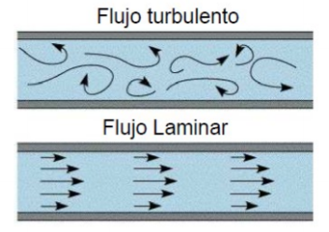Línea de flujo: trayecto de una partícula en un fluido en movimiento.

Línea de corriente: es una curva cuya tangente en cualquier punto tiene la dirección de la velocidad del fluido en ese punto. Es la trayectoria que la partícula recorrería idealmente.

En un fluido **laminar**, ambas cosas son lo mismo. El fluido se mueve de forma ordenada, en capas paralelas que se deslizan suavemente unas sobre las otras. Un flujo **turbulento** es irregular y caótico; no hay un patrón de flujo que se mantenga.

#### Conservación de la masa

La masa de un fluido no cambia al fluir. Lo que pasa en un tiempo es lo mismo que pasa en el otro, no se pierde masa.

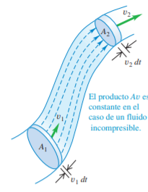Considerando un tubo de flujo entre dos secciones transversales de distinto tamaño. Las secciones son estacionarias: el fluido no está quieto, pero a lo largo del tiempo veo siempre los mismo. La velocidad en una sección es constante: .

¿Cuánto fluido atraviesa cada sección en un diferencial de tiempo?

y lo mismo para la otra sección, que es más ancha, pero de una menor área.

Como el flujo es estacionario, la masa total en el tubo es constante, por lo que:  
.

**Ecuación de continuidad:** . válido para fluido incompresible

Caudal: . Es la tasa de flujo de volumen (rapidez con que el volumen cruza una sección). Es constante en una línea de flujo.

#### Conservación de la energía

Teorema del trabajo y la energía para una sección de un tubo de flujo cualquiera: .

Se consideran las fuerzas que siente esta sección de fluido ideal estacionario con lo que no está en ella; es decir, el fluido de antes y después. Por eso en la sección 2 la fuerza viene del otro sentido. Estas son fuerzas **no** conservativas. Por otro lado, como el fluido es incompresible el volumen que pasa por cualquier sección transversal en un dt es el mismo .

Trabajo efectuado sobre el elemento de fluido durante su desplazamiento.

Variación de la energía cinética.

Variación de la energía interna.

Entonces, la ecuación de energía queda así: .

**Ecuación de Bernoulli:** lo que quiere decir que:  
 es constante.

Sólo es válida para un flujo estable de un fluido ideal.

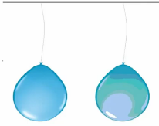Si se tienen dos globos colgando uno al lado del otro en un ambiente sin corriente de aire y se sopla entre ellos, los globos se juntan. El aire en el medio de los dos adquiere mayor velocidad, mientras que el aire por fuera de los globos se mantiene estático. Como la altura es la misma, a mayor velocidad, menor presión. Por lo que los globos se dirigen hacia el centro que es una zona de menor presión en comparación al aire que los rodea.

##### Tubo de Venturi

Se usa para medir la rapidez de flujo en un tubo.

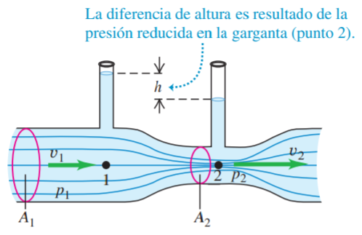

### Resistencia de fluidos

Rozamiento sólido + fluido. Es la fuerza que un fluido ejerce sobre un cuerpo que se mueve a través de él. El sentido de la misma siempre es opuesto al de la velocidad del cuerpo.

Cuando la **rapidez es baja**, la magnitud de la fuerza de resistencia del fluido es aproximadamente proporcional a la misma:

donde *k* es una constante de proporcionalidad que depende de la forma y el tamaño del cuerpo, y de las propiedades del fluido; [*k*] = kg/s.

Cuando la **rapidez es alta**, se habla de “arrastre” y se calcula con la siguiente fórmula:

donde *D* es una constante de proporcionalidad depende de la forma y el tamaño del cuerpo, y de la densidad del aire; [*D*] = kg/m.

#### Rapidez terminal

Debido a los efectos de la resistencia del fluido, un objeto que cae en uno no tiene aceleración constante. En un movimiento vertical, al ir aumentando la velocidad aumenta la resistencia hasta ser igual en magnitud al peso. A partir de este punto, la velocidad se mantiene aproximadamente constante, tendiendo a una velocidad terminal *vt*.

**Con rapidez baja**

.

Ecuación de Newton:

Si divido ambos miembros por k:

Integro a ambos lados: Obtengo una expresión para la velocidad en función del tiempo. De ella surge que y que  
.

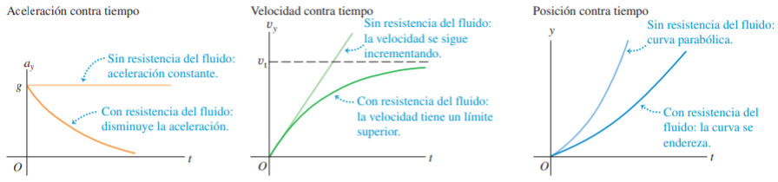

**Con rapidez alta**

.

Dos objetos con el mismo tamaño, pero con diferente masa tienen la misma *D* pero distinto valor de *m*. Esto explica por qué los objetos pesados tienden a caer con mayor rapidez que los ligeros. A su vez, un tamaño más pequeño reduce *D*, por lo que entre dos objetos de igual masa pero distinto tamaño caerá más rápido el pequeño.

### Viscosidad

Rozamiento en el seno de un fluido. Se opone al movimiento de una parte de un fluido en relación a otra.

Observación experimental (flujo laminar): si se tienen dos placas paralelas, una en reposo y la otra con una velocidad *v0*, entonces el fluido en contacto con las placas se mueve a la misma velocidad que ellas. La velocidad de las capas intermedias aumenta linealmente: .

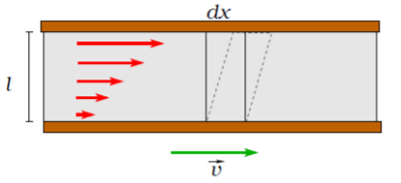

**La capa inmediatamente pegada a una superficie es solidaria a ella.**

La velocidad es constante en cada capa, pero varía en magnitud de una a otra. La variación de velocidad sólo puede deberse a una aceleración, y por ende a una fuerza; por ello se sabe que está la fuerza viscosa. Esta produce un perfil de velocidades:

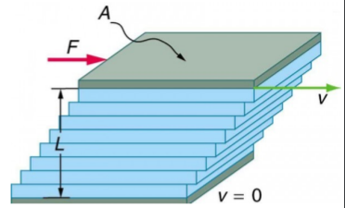

Cada elemento de fluido sufre una deformación de corte :

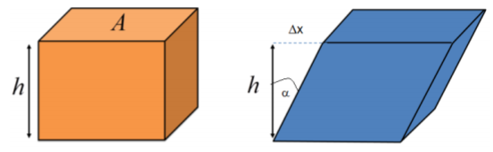

Deformación por unidad de tiempo:

Esfuerzos de corte: ; fuerzas paralelas a la superficie que siente el fluido laminar cuando se aplica una fuerza en la superficie.

Coeficiente de viscosidad: . Entonces: (fuerzas paralelas en el seno del fluido).

Si la velocidad es demasiado grande, el comportamiento laminar desaparece y no vale lo dicho anteriormente.

#### Flujo de Poiseuille

Cuando un fluido se mueve en un tubo de sección circular, su velocidad de flujo depende del radio. La capa más externa se adhiere a las paredes del tubo y su velocidad es 0. Las paredes ejercen un arrastre sobre esta capa, que a su vez arrastra hacia atrás las adyacentes y etc. Para velocidades no muy grandes, el flujo es laminar con una velocidad máxima en el centro del tubo y nula en las paredes.

Una diferencia de presión a ambos lados del tubo genera una fuerza neta que hace que el fluido se dirija en cierto sentido:

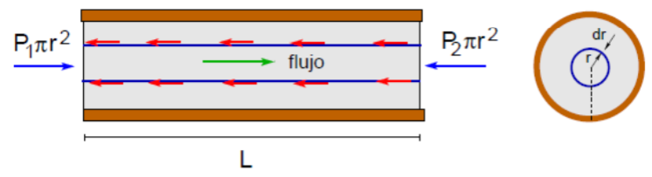

La fuerza neta debe equilibrarse con la fuerza viscosa. Usando coordenadas polares:

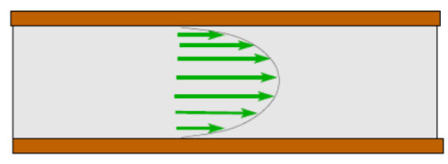

En un fluido viscoso, el caudal se calcula como: .

Ley de Poiseuille

### Turbulencia

Cuando la velocidad de un fluido es muy alta, el régimen deja de ser laminar; el movimiento se vuelve irregular. Igualmente, en la capa cerca de las paredes del tubo hay una capa límite donde el flujo sigue siendo laminar. El valor crítico de la velocidad depende del fluido y del diámetro del tubo. Para determinar la dinámica de un fluido se utiliza el número de Reynolds: . Es pensar cómo compiten la viscosidad y la velocidad. Es una cantidad adimensional.

* R ˂ 2000 el régimen es laminar.
* R ˃ 3000 el régimen es turbulento.
* R entre 2000 y 3000 es un régimen inestable.

## Termodinámica

Estudio del calor, el trabajo y la temperatura.

La **temperatura** es una medida de la calidez o frialdad. Se mide con termómetros, utilizando propiedades medibles de la materia que varían con la temperatura y una determinada escala:

* Celsius
  + 2 puntos fijos: 0°C (congelación del agua) y 100°C (ebullición del agua).
  + Cada grado surge de una partición uniforme en 100 intervalos entre estos dos puntos.
* Fahrenheit
* Kelvin
  + El cero de esta escala (0 K) es el cero absoluto. Independientemente de la sustancia, a esta temperatura la presión es nula, las partículas prácticamente carecen de movimiento. No existe una temperatura menor que esta.
  + Es una escala absoluta centígrada.

Hay varios tipos de termómetros. Por ejemplo, el mercurio dentro del termómetro que se expande cuando aumenta su temperatura, marcando una mayor longitud. Un termómetro debe colocarse en contacto con el cuerpo del cual se desea medir la temperatura y se espera a que queden en equilibrio térmico (ver *Ley 0*), excepto si es uno infrarrojo.

### Ley 0

Si C está en **equilibrio térmico** (igualdad de temperaturas) con A y con B, entonces A y B están en equilibrio térmico entre sí.

*Equilibrio termodinámico:* las variables de estado no cambian en el tiempo espontáneamente. Entre dos o más sistemas, las cosas se mueven hasta que las presiones y temperaturas (si hay intercambio de temperaturas) son iguales.

Los sistemas evolucionan hasta estar en equilibrio; es decir, el equilibrio es el estado final.

### Calorimetría

#### Calor

El **calor** es una forma de energía que se transfiere de una sustancia a otra, obteniéndose como resultado un cambio de temperatura o una transformación de fase. Puede medirse en calorías; una caloría es la cantidad de calor necesaria para elevar la temperatura de 1 g de agua en 1°C. Como la energía se conserva, si fluye calor entre dos cuerpos aislados de sus alrededores, el calor perdido por uno es el absorbido por otro. Según su signo:

* Q positivo: fluye calor hacia el sistema.
* Q negativo: fluye calor desde el sistema hacia el entorno.

Como la energía se conserva, en el equilibrio térmico entre *i* cuerpos/sustancias de un sistema,   
. Todo el calor que ceda un cuerpo lo va a absorber otro.

##### Cambios de temperatura

calor requerido para el cambio de temperatura ΔT de la masa m (sólo válida cuando el calor específico *c* no depende de la temperatura; es constante). En ese caso se utiliza la expresión infinitesimal: .

. Calor específico. Depende de la sustancia y puede variar con la temperatura.

. Capacidad calorífica molar; donde *M* es la masa molar y *c* el calor específico.

##### Cambios de fase

Para una presión dada, los cambios de gas se dan a una temperatura definida, acompañada por absorción o emisión de calor. Durante el cambio de estado, la temperatura del sistema no cambia (siempre que la presión se mantenga constante). La energía “se gasta” en cambiar de fase.

, donde L es el calor latente: la cantidad de energía que hay que entregarle a una sustancia para cambiarle su fase sin cambiar su temperatura a determinada presión.

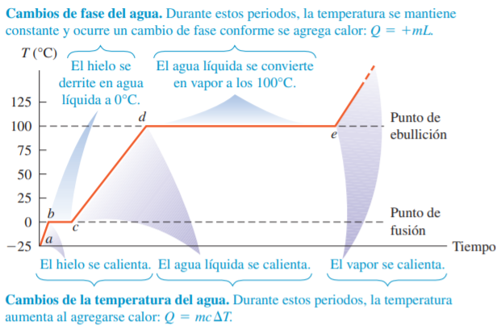

*Equilibrio de fases*: para un material dado, a una presión y temperatura dadas, pueden coexistir dos o los tres estados. Esto se puede representar en un diagrama de fases:

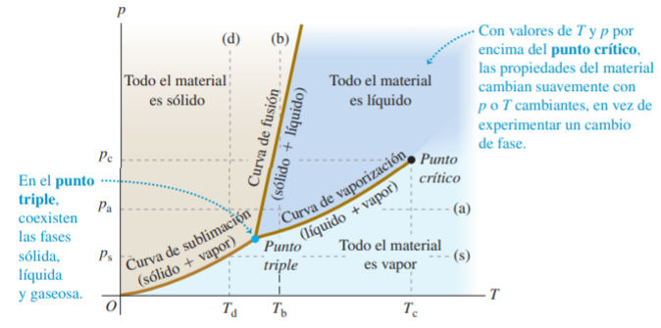

En cada punto sólo puede existir una fase, excepto sobre las líneas, donde pueden coexistir dos fases en equilibrio, y en el punto triple, donde coexisten las tres.

Al acercarse al punto crítico, las diferencias en las propiedades físicas entre las fases de líquido y vapor son cada vez más pequeñas. En el punto crítico, las diferencias son nulas; no se distingue entre ambas fases. Con valores de T y p por encima del punto crítico, las propiedades del material cambian de forma gradual y continua, sin transición de fase.

#### Transferencia de calor

Hay tres mecanismos mediante los cuales se transfiere calor.

##### Conducción

Contacto entre cuerpos (también fuego en contacto con un objeto). La transferencia se produce porque empiezan a moverse los átomos del material conductor. Los de las regiones más calientes tienen mayor energía cinética, parte de la cual transfieren a los vecinos, cuya temperatura aumenta, etc.

Que un material sea mejor o peor conductor depende de su capacidad calorífica. En los metales, los electrones libres hacen que esta transferencia de energía sea mucho más rápida.

##### Convección

Movimiento de una masa de fluido. El fluido cerca de la fuente de calor gana energía, se vuelve menos denso y sube. Entonces el fluido más denso baja y vuelve a empezar el ciclo

##### Radiación

Transferencia de calor por ondas electromagnéticas. Todo cuerpo emite energía en forma de radiación electromagnética. Existe aún en el vacío.

### Procesos reversibles e irreversibles

“Trayectoria”: estados intermedios por los que pasa un sistema en un proceso termodinámico.

REVERSIBLES

* Idealización
* Durante toda la trayectoria hay equilibrio termodinámico dentro del sistema y con el entorno. Las ecuaciones de estado son válidas en todos los puntos. **(La presión interna del gas y la externa son siempre iguales).**
* Se puede volver a cualquier estado con cambios infinitesimales.

IRREVERSIBLES

* No se sabe cómo es exactamente la trayectoria.
* No se puede volver a estados anteriores.
* El estado final siempre es de equilibrio.

Todos los procesos termodinámicos que se dan en la naturaleza son irreversibles y se efectúan espontáneamente en una dirección, pero no en la otra.

### 1ra ley

Las relaciones de energía de cualquier proceso termodinámico se describen en términos de la cantidad de calor Q agregada *al* sistema y el trabajo W realizado *por* el sistema.

#### Trabajo

Trabajo efectuado en un cambio de volumen:

Es el área bajo la curva de un gráfico pV (cuando el proceso es reversible).

* W positivo: es efectuado *por* el sistema contra el entorno (expansión). Representa energía que sale del sistema.
* W negativo: es efectuado *sobre* el sistema por el entorno (compresión). Representa energía que entra al sistema.
* W = 0: el sistema no efectúa trabajo; el volumen es constante.

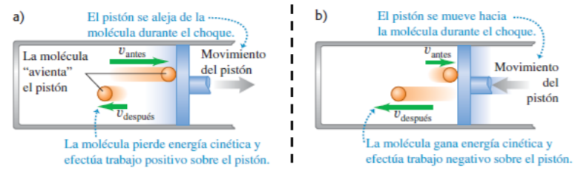

Experimentalmente se observa que W y Q dependen tanto de los estados inicial y final como de la trayectoria. Se puede ver considerando el siguiente experimento:

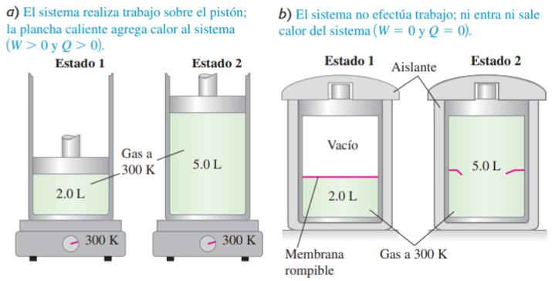

En el primero se suministra calor al gas de manera que mantiene la temperatura constante mientras se expande. En este proceso absorbe calor y realiza trabajo sobre el pistón. En el segundo, una expansión libre (en el vacío) en un contenedor adiabático, no realiza trabajo ni intercambia calor con el medio. Se ve entonces que, aunque ambos tienen los mismos estados inicial y final, W y Q varían con una y otra trayectoria.

#### Energía interna

Asociada con la naturaleza molecular de la materia. La U de un sistema es la suma de las energías cinéticas de todas sus partículas más la suma de todas las energías potenciales de interacción entre ellas (la energía potencial gravitatoria no interfiere).

El cambio de energía interna de un sistema en un proceso termodinámico no depende de la trayectoria, sólo de los estados inicial y final (es una función de estado).

Teniendo en cuenta el experimento de expansión libre y la primera ley (ver abajo), se puede concluir que la energía interna de un gas ideal sólo depende de su temperatura. Ya que W y Q en ese caso son 0, la energía interna no varía; y la única variable de estado que se mantiene constante es la temperatura. Por eso, para un gas ideal, la variación de la energía interna puede calcularse como (ver capacidades caloríficas molares).

#### Enunciado

Conservación de la energía en procesos termodinámicos.

O

proceso infinitesimal

La 1ra ley también puede escribirse como: . Cuando se agrega calor a un sistema, una parte de la energía agregada se queda en el sistema modificando su energía interna y el resto sale cuando este efectúa trabajo. La primera ley es una generalización del principio de conservación de la energía para incluir la transferencia de energía como calor y como trabajo mecánico.

#### Capacidades caloríficas molares

CV: capacidad calorífica molar a volumen constante.

CP: capacidad calorífica molar a presión constante.

Por lo tanto: CP ˃ CV.

Además, reescribiendo la primera ley para un proceso a presión constante como se llega a que: CP = CV + R.

El cociente de capacidades caloríficas molares es .

Para un gas ideal:

|  |  |  |
| --- | --- | --- |
|  | CV | CP |
| Monoatómico | 3/2 R | 5/2 R |
| Diatómico | 5/2 R | 7/2 R |

#### Tipos de procesos termodinámicos

##### Casos especiales

* Ciclo

Los estados inicial y final son iguales.

ΔU = 0 → Q = W

* Sistema aislado

W = Q = 0 → ΔU = 0

##### Procesos termodinámicos

###### Proceso isobárico

Presión constante.

###### Proceso isotérmico

Temperatura constante.

En gases ideales ΔU = 0.

###### Proceso isocórico

Volumen constante

W = 0 → ΔU = Q

###### Proceso adiabático

No entra ni sale calor del sistema.

Q = 0 → ΔU = –W

Se puede lograr con aislantes o haciendo el proceso con tal rapidez que no haya flujo de calor apreciable. En un proceso adiabático, el cambio de temperatura se debe al trabajo realizado por el sistema o sobre él; no hay flujo de calor.

**Válido para gases ideales y procesos reversibles**

Como (γ – 1) es siempre positivo, dT y dV tienen signos opuestos:

* + Una expansión adiabática de un gas ideal significa una disminución de la temperatura.
  + Una compresión adiabática de un gas ideal significa un aumento de la temperatura.

Nuevas ecuaciones de estado teniendo en cuenta las dos hipótesis, integrando a ambos miembros:

### Gases

Variables de estado: volumen, presión, temperatura, masa. Describen el estado de un material. Las *ecuaciones de estado* relacionan estas variables.

Si tengo una mezcla de gases: nT = n1 + n2 + n3 ... y pT = p1 + p2 + p3...

#### Gases ideales

Modelo idealizado. Las moléculas se suponen infinitamente pequeñas y que no ejercen fuerzas entre sí.

Se rigen por la ecuación de estado *pV = nRT*, donde *R* es la constante de los gases:

|  |
| --- |
|  |
|  |
| se corresponde con una *p* en Pa y un *V* en m3. |
|  |

##### Diagramas pV

Representaciones gráficas de la ecuación de estado (diagramas *pV*) para gases ideales (asumiendo reversibilidad).

###### Isotermas

con temperatura T constante.

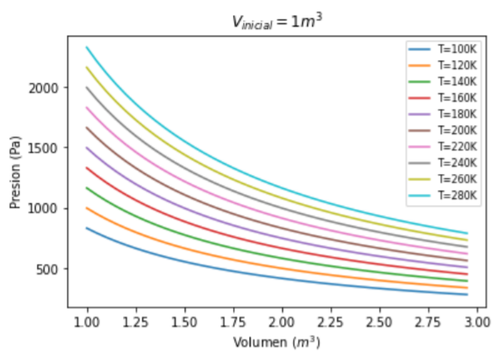

###### Isobaras

Presión constante

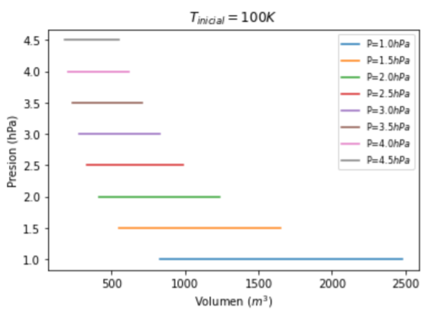

###### Isocoras

Volumen constante.

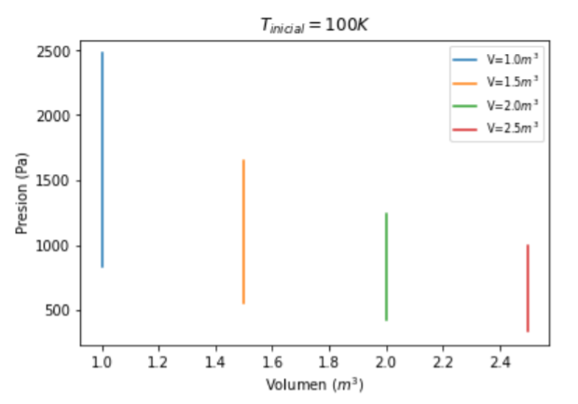

###### Adiabáticas

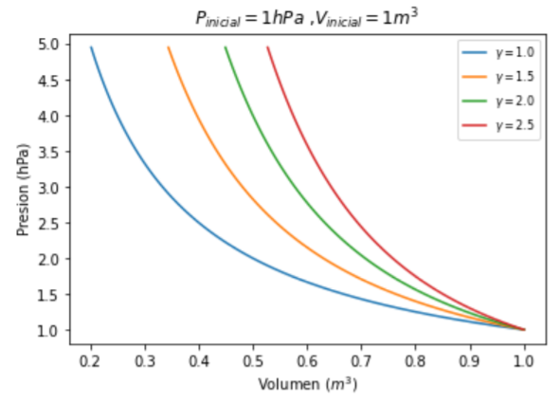

Siempre son más empinadas que las isotermas. Conectan dos estados de temperatura distintos.

#### Gases de Van der Waals

Corrección del modelo de gases ideales, donde las moléculas tienen volumen y existe interacción entre ellas.

Ecuación de estado: .

Donde *a* y *b* son constantes empíricas características de cada gas.

* *a* depende de la fuerza de atracción entre moléculas.
* *b* depende del volumen de las moléculas. Entonces, el volumen total de las moléculas es *nb* y el volumen neto disponible para que se muevan es (V – nb).

Siempre el gas de Van der Waals tiene una presión inferior. Si el gas es muy diluido, n/V tiende a 0 y se obtiene la ecuación de estado del gas ideal.

### 2da ley

Las máquinas realizan procesos cíclicos con una sustancia de trabajo. Por lo tanto:   
W = QTOT = QH + QC. (con sus signos intrínsecos).

Por otro lado, las fuentes consideradas son fuentes ideales. Esto quiere decir que sus temperaturas se mantienen constantes.

#### Máquinas térmicas

Las máquinas térmicas absorben calor de una fuente a temperatura relativamente alta (fuente caliente), realizan trabajo mecánico y desechan algo de calor (que se desperdicia) a una fuente de temperatura más baja (fuente fría). Diagrama de flujo de energía para un ciclo:

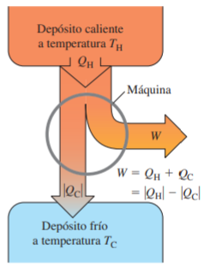

La fuente caliente está a temperatura TH y la fuente fría a temperatura TC. Luego, la máquina absorbe calor QH de la fuente caliente y desecha calor QC a la fuente fría en un ciclo.

|  |  |  |  |
| --- | --- | --- | --- |
| QH | QC | QTOT = QH + QC | W |
| + | – | + | + |

Eficiencia térmica: . Es siempre menor que 1.

##### Motores de combustión interna

Ciclo Otto: modelo idealizado de los procesos termodinámicos en un motor de gasolina. Se considera a la mezcla como un gas ideal. Una “carrera” es el recorrido que realiza el pistón entre el punto muerto superior y el inferior. El ciclo Otto tiene 4 tiempos; cada tiempo dura una carrera.

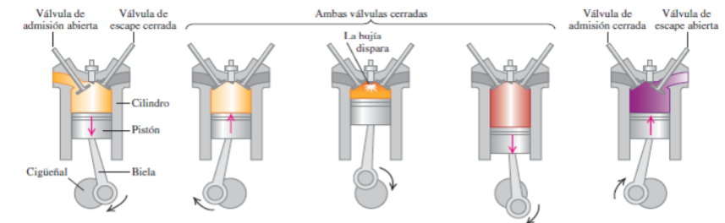

1. Carrera de admisión

Entra la mezcla de aire y gasolina al cilindro por la válvula de admisión. Volumen máximo.

1. Carrera de compresión

Con la válvula cerrada, el pistón sube y comprime la mezcla adiabáticamente. Volumen mínimo.

1. Carrera de potencia

Cuando la mezcla está comprimida al máximo, la bujía la inflama (entrega calor QH) y la mezcla se calienta rápidamente a volumen constante. Luego la mezcla quemada se expande adiabáticamente y empuja el pistón hacia abajo.

1. Carrera de escape

El pistón sube expulsando el combustible quemado por la válvula de escape. Como entra una cantidad equivalente, se aproxima como un proceso cíclico en el cual la mezcla se enfría a volumen constante.

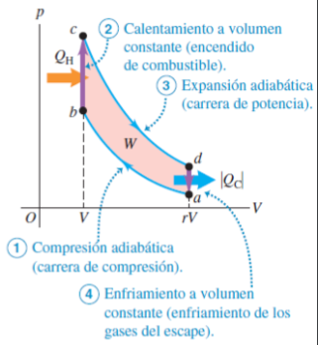

V es el volumen mínimo del cilindro, cuando el pistón está arriba. rV es el volumen máximo, cuando el pistón está abajo, y *r* es la razón de compresión.

Teniendo en cuenta que la mezcla se considera un gas ideal y que los tramos *ab* y *cd* son adiabáticos, la eficiencia del ciclo Otto puede escribirse como: . Si el cilindro es más largo, la eficiencia es mayor.

#### Refrigeradores

Los refrigeradores son máquinas térmicas que funcionan al revés. Se realiza trabajo sobre ellas para transferir calor de una fuente fría a una caliente. Diagrama de flujo de energía:

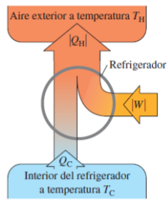

|  |  |  |  |
| --- | --- | --- | --- |
| QH | QC | QTOT = QH + QC | W |
| – | + | – | – |

Rendimiento de un refrigerador:

##### Heladeras domésticas

En una heladera doméstica, la fuente fría es el interior de la misma y la fuente caliente el mundo exterior y, particularmente, la parrilla de metal que está detrás de la heladera. La sustancia de trabajo es el fluido refrigerante.

Mecanismo básico: se comprime aire (gas ideal) y aumenta su temperatura. Luego, unas aletas de material conductor disipan el calor al aire exterior y la temperatura del interior se iguala a la del exterior. Entonces, cuando se expande nuevamente el volumen, la temperatura interior es más baja.

Ciclo:

1. Dentro del compresor hay un gas que se comprime adiabáticamente. Al ser comprimido, aumenta su temperatura.
2. El gas empieza a pasar por el condensador (tubo finito) y se va condensando por el cambio de volumen. La temperatura del fluido es mayor que la del aire que rodea el condensador, por lo que cede calor QH.
3. Pasa por la válvula de expansión, que es un capilar. Aumenta la presión. Aumenta su temperatura??
4. El fluido se expande adiabáticamente dentro del evaporador con una rapidez controlada por la válvula de expansión. Al expandirse, se enfría considerablemente hasta estar más frío que el interior de la heladera. Absorbe calor QC y se vaporiza mientras vuelve al compresor.

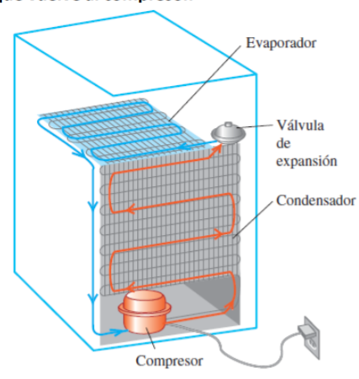

El compresor requiere aporte de energía, estando enchufado a una fuente eléctrica, y realiza trabajo W sobre la sustancia de trabajo durante cada ciclo.

#### Enunciados de la segunda ley

##### Kelvin

Es imposible construir una máquina que convierta todo el calor en trabajo; es decir, que tenga eficiencia 1.

##### Clausius

El calor no puede fluir espontáneamente de una fuente fría a una caliente; se necesita entregar trabajo en el medio.

##### Clausius + Kelvin

Una máquina que viola el principio de Clausius también viola el de Kelvin. Si fuera posible que un refrigerador funcionara sin trabajo, al acoplarlo con una máquina térmica ordinaria el efecto neto sería una máquina 100% eficiente.

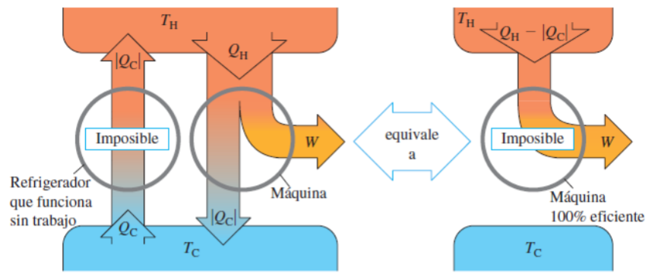

A su vez, una máquina que viola el principio de Kelvin también viola el de Clausius. Si fuera posible construir una máquina 100% eficiente, al acoplarla con un refrigerador el efecto neto sería un refrigerador que funciona sin entregar trabajo.

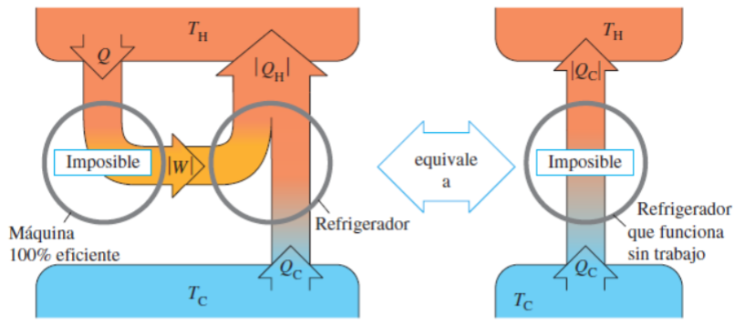

##### Carnot

Ninguna máquina puede ser más eficiente o tener un mejor rendimiento que una ideal y reversible que opere entre las mismas temperaturas.

Una máquina ideal y reversible sirve para entender los límites de las máquinas reales. Al ser ideal, no tiene pérdidas. La reversibilidad implica que se puede hacer el camino inverso sin pérdida o ganancia de energía (ciclo de vida = ciclo de vuelta; máquina de Carnot ↔ refrigerador de Carnot).

Máquina de Carnot:

* Sustancia de trabajo: gas ideal
* 2 procesos isotérmicos
* 2 procesos adiabáticos

Ciclo de Carnot:

* Expansión isotérmica de gas a temperatura TH absorbiendo calor QH
* Expansión adiabática hasta bajar a RC
* Compresión isotérmica a temperatura TC expulsando calor QC
* Compresión adiabática hasta su estado inicial

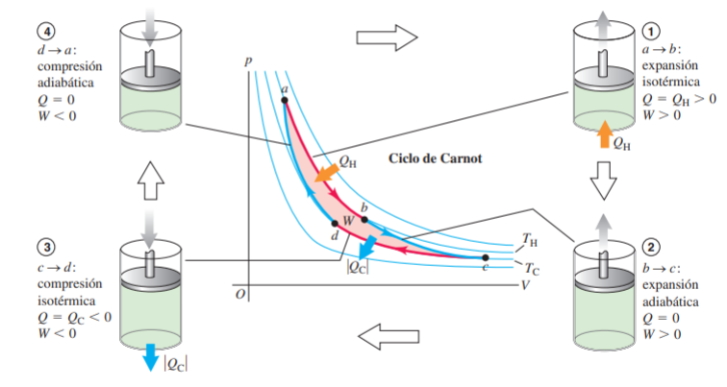

Cuando la sustancia está en contacto con las fuentes, su temperatura es igual a la de aquellas. Cuando no está en contacto, los procesos son adiabáticos. Por lo tanto, no hay transferencias de calor irreversibles. El proceso es totalmente reversible.

En las máquinas de Carnot se verifica que .

eficiencia de la máquina de Carnot. Sólo depende de las temperaturas de las fuentes involucradas, independientemente de la sustancia de trabajo. Mejor eficiencia a mayor distancia entre las temperaturas.

rendimiento de la máquina de Carnot. El rendimiento es mayor cuanto más cercanas sean TC y TH.

Todas las máquinas de Carnot que operan entre las mismas dos temperaturas tienen la misma eficiencia, independientemente de la sustancia de trabajo, aún si no es un gas ideal.

Segunda ley: si se acoplan un refrigerador de Carnot y una máquina súper-eficiente (más que la de Carnot), netamente se obtiene una máquina 100% eficiente (viola el enunciado de Kelvin).

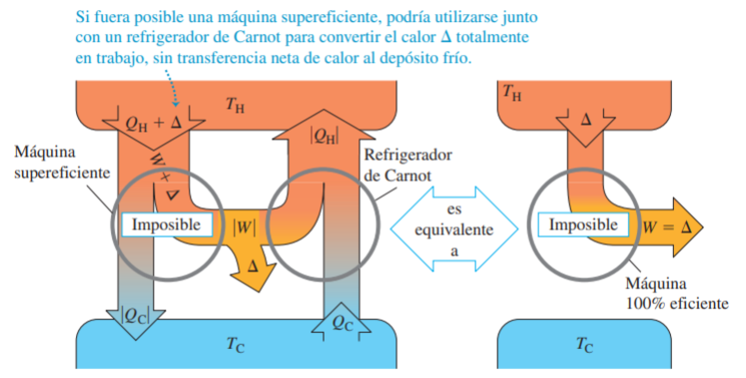

#### Entropía

Medida cuantitativa del desorden. Da información sobre en qué sentido evolucionan las cosas.

Es una función de estado, por lo que no depende del camino, sólo de los estados inicial y final.

Expresión infinitesimal: (camino reversible). Una temperatura más alta implica mayor aleatoriedad de movimiento. Si la sustancia está fría inicialmente (con poco movimiento molecular), la adición de Q aumenta considerablemente el movimiento y la aleatoriedad de posición. Si, en cambio, la sustancia ya estaba caliente, el mismo Q aumenta relativamente poco el movimiento ya existente. Igualmente, cuando fluye calor hacia un sistema aumenta, en menor o mayor medida, la aleatoriedad, el desorden.

Para un sistema en equilibrio: STOT = S1 + S2.

Al no depender del trayecto, ΔS es igual para todos los procesos posibles que conduzcan de un estado a otro. Para un proceso irreversible, basta con inventar una trayectoria formada por procesos reversibles.}

Teorema de Clausius:

* En un ciclo reversible:
* En un ciclo irreversible:

Segunda ley: no es posible que en un proceso la entropía total disminuya, si se incluyen todos los sistemas que participan en el proceso.

Luego de un proceso reversible: ΔSU = 0.

Luego de un proceso irreversible: ΔSU ˃ 0.

Cuando se quiere calcular la variación de entropía del universo hay que tener en cuenta tanto el sistema que estamos estudiando como su entorno (en caso de máquinas, las fuentes).

Máquinas:

* Procesos cíclicos: la variación de entropía es 0.
* Variación de entropía de las fuentes: como la temperatura es constante . Donde –Q es el calor entregado/cedido por la fuente (que tendrá signo opuesto al calculado para la sustancia de trabajo).